Modellschablonen auf dem Maschinenbett digitalisieren

Wiesbaden, 05.09.2018: Eckelmann präsentiert auf der EuroBlech 2018 u.a. eine innovative Bildverarbeitungs-Lösung zur Digitalisierung von Modellschablonen – hochpräzise und im Maßstab 1:1. Es handelt sich um eine optionale Erweiterung für CNC-Schneidanwendungen, die vollständig in die Bedienoberfläche der Maschine integriert ist. Eine geschützte Kamera am Bearbeitungskopf scannt die Kontur der Schablone segmental ein. Die Scan-Daten werden automatisch vektorisiert und lassen sich als DXF Files einfach in die CAD/CAM-Nesting-Software importieren oder als G-Code für NC-Programme an der Maschine verwenden. Selbstverständlich können die digitalisierten Schablonen im Bedienterminal archiviert werden.
Die Kalibrierung des Scanners erfolgt komfortabel über einen DataMatrix-Code. „In Zukunft wird das System auch eine Höhen-Kalibrierung unterstützen, um einen möglichen Schiefstand des Maschinenbetts zu kompensieren“, erklärt Machine-Vision-Experte Arno Dewald: „Dies ist vor allem interessant, wenn großflächige Konturschablonen mit hoher Genauigkeit eingescannt werden sollen.“
Typische Anwendungsbeispiele für diese Funktion des E°SEE Pakets sind die Erfassung von Konturpausen für die Instandsetzung von Schaufelböden oder die Digitalisierung vorhandener Zeichnungen und Schablonen. Durch die nahtlose Einbindung des Vision-Systems in das CNC-Automatisierungssystem passt sich die Lösung perfekt in die Workflow-integrierte Auftragsplanung an der Maschine ein.
Die Scanner-Lösung für Portalschneidmaschinen können Besucher am Stand von Eckelmann live in Aktion erleben, E°SIM Cut, der virtuelle 3D-Simulator für Schneidmaschinen macht es möglich.
1.631 Anschläge, ohne Überschrift

EuroBlech
23.-26.10.2018, Hannover
Halle 11, Stand E08
Ausstellerprofil
Video (im YouTube-Kanal der Eckelmann AG): https://youtu.be/TblRudSfH2U

Weiterführende Informationen:
CNC Cutting Solutions
CNC Cutting Prospekt
CNC Prospekt
Maschinenautomation Prospekt
Machine Vision
E°SIM CUT Maschinensimulator

Bildmaterial und Bildunterschriften siehe S. 2.
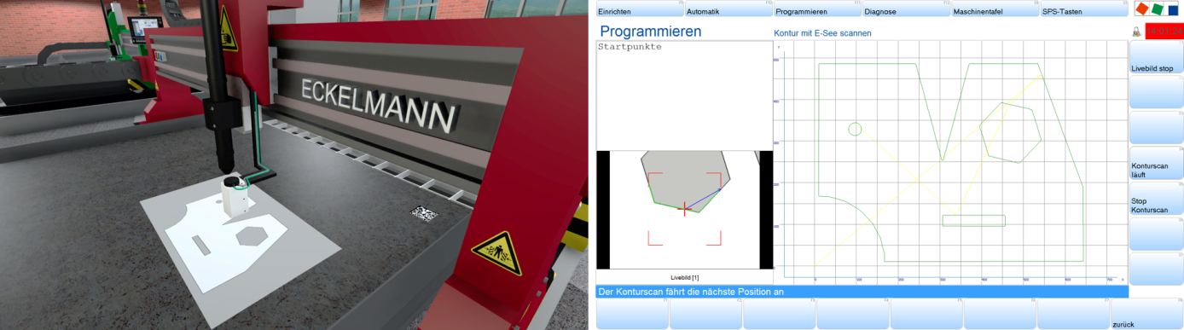

Bildunterschrift: E°SEE digitalisiert Modellschablonen direkt auf dem Maschinenbett und ist optimal in die CNC-Bedienoberfläche integriert. (Foto: Eckelmann AG)

Über die Eckelmann AG
Die Eckelmann AG, Wiesbaden, ist ein mittelständischer Automatisierungspartner für den Maschinen-, Geräte- und Anlagenbau. Ihre Schwerpunkte sind die Entwicklung und Serienfertigung optimierter Steuerungslösungen für Maschinen sowie die Programmierung und Systemintegration für Leit- und Automatisierungssysteme. Wichtige Zielbranchen sind: Maschinenbau, Anlagenbau für Metall- und Kunststoffverarbeitung, Chemie und Pharma, Gewerbliche Kälte, Nahrungsmittel, Grund- und Baustoffe, Mühlen und Nahrungsmittelindustrie, Medizintechnik. Die Eckelmann AG wurde 1977 von Dr.-Ing. Gerd Eckelmann gegründet. Rund 420 Mitarbeiter der Eckelmann Gruppe erwirtschafteten im Geschäftsjahr 2017 eine Leistung von 70 Mio. Euro.
www.eckelmann.de

Kontakt:  Eckelmann AG  Berliner Straße 161  65205 Wiesbaden  Tel.: +49 (0)611 7103-0  info@eckelmann.de  www.eckelmann.de | Media Relations:  Pressebüro Schwitzgebel  Dr. Frieder Schwitzgebel  Berliner Straße 2  55283 Nierstein  Tel.: +49 (0)6133 50954-1  Mobil: +49 (0)172 6190178  f.schwitzgebel@presse-schwitzgebel.de  www.presse-schwitzgebel.de

